# Python3.5.2 Scrapy安装教程

注：如果大家使用此教程能成功安装，我们爬虫部分就统一使用Python3.5.2.

1. 下载Python3.5.2.群里有。
2. 安装Python.

（1）

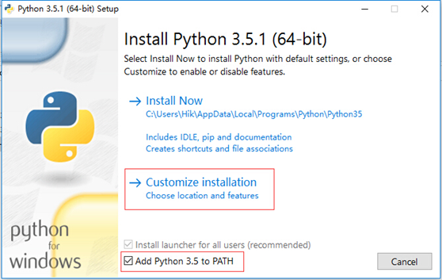

注意：勾选上Add Python 3.5 to PATH可以省去添加环境变量的步骤。

（2）

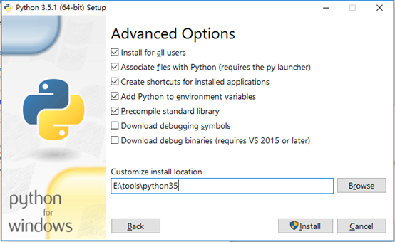

修改安装路径，勾选加上Install for all user为所有用户安装和Precompile standard library 预编译标准库，然后点击Install

1. 安装Python3.5版本的LXML库。地址如下：[http://www.lfd.uci.edu/~gohlke/pythonlibs/#lxml](http://www.lfd.uci.edu/%7Egohlke/pythonlibs/#lxml)

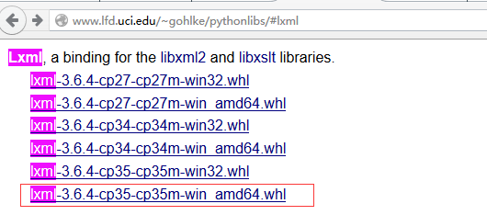

**注**：群里有，下面需要的Twisted库，群里也有。

**然后CMD**

pip install E:\demo\lxml-3.6.4-cp35-cp35m-win_amd64.whl（下载的lxml库whl文件存放路径）

如遇到pip版本过低问题：

python -m pip install -U pip

更新完成后，再次使用pip命令：

pip install E:\demo\lxml-3.6.4-cp35-cp35m-win_amd64.whl

1. 安装Twisted库。同上
2. 安装Scrapy.
3. 在CMD命令窗口输入：

pip install scrapy

1. 安装关联模块pypiwin32, 在CMD命令窗口输入

pip install pypiwin32

1. 测试：

在任意目录按住shift+右键->选择在此处打开命令提示符窗口（这里默认为E:\demo），然后输入命令：

E:\demo>scrapy startproject fourth

如出现下图所示，即成功。

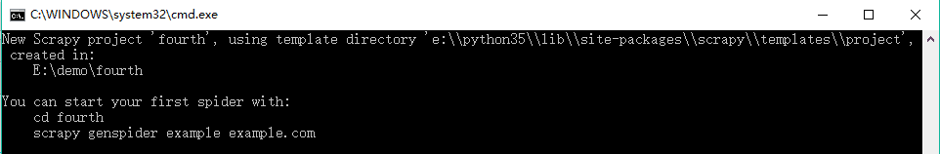

注：原帖地址：

<http://www.jianshu.com/p/224322b8a007>

<http://www.jianshu.com/p/5f81ee00c84b>